统计数据发布(1个工作日）

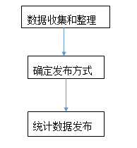

对经济普查中表现突出的集体和个人给予表彰和奖励（1个工作日）

